الصف / الأول ثانوي |  | الأسبوع السادس  الموضوع : تدريب (6-1) الدخول في برنامج معالج النصوص(وورد)
اليوم | السبت  18/2/1427هـ | الأحد  19/2/1427هـ | الاثنين  20/2/1427هـ | الثلاثاء  21/2/1427هـ | الأربعاء  22/2/1427هـ
  1 | 2 | 3 | 4 | 5 | 6 | 7
   |  |  | 1/ث
  1 | 2 | 3 | 4 | 5 | 6 | 7
  1 | 2 | 3 | 4 | 5 | 6 | 7
  1 | 2 | 3 | 4 | 5 | 6 | 7
  1 | 2 | 3 | 4 | 5 | 6 | 7

التمهيد / المقدمة | ما الفائدة من برامج معالجة النصوص.؟

الأهداف السلوكية | المحتوى | الوسائل | الأساليب / الإجراءات | تقويم الأهداف
 أن يفتح الطالب برنامج معالج النصوص. | من قائمة أبدأ نختار البرامج ومنها نختار MicrosoftWord | القلم والسبورة  والكتاب العلمي  جهاز الحاسب  برنامج ميكروسوفت وورد | ◉ طريقة فتح برنامج معالج النصوص. |  شغل برنامج معالج النصوص؟
 أن يسمى الطالب أهم أسماء أشرطة الأدوات في برنامج معالج النصوص. | - شريط العنوان.(وفيه عنوان المستند وأزرار التكبير والتصغير والأغلاق )  - شريط القوائم المنسدلة.( ملف- تحرير- عرض – إدراج .....)  - شريط الأدوات القياسي.( طباعة – جديد – حفظ - .....)  - شريط أدوات تنسيق.( تكبير الخط – تغير الخط – محاذاة ....)  - شريط المعلومات(يحتوى على معلومات مثل رقم الصفحة – الهامش العلوي – ورقم السطر والعمود ....).  - نافذ المستند( المسطرة الأفقية – مفاتيح المسافات البادئة- مربع علامات الجدولة – منطقة الكتابة – شريط التمرير الأفقي والعمودي ....) |  | ◉ شرح أسماء أشرطة الأدوات في برنامج معالج النصوص. |  سمي أهم أشرطة الأدوات في برنامج معالج النصوص؟

الأهداف السلوكية | المحتوى | الوسائل | الأساليب / الإجراءات | تقويم الأهداف
أن يتعرف الطالب على أسماء ووظائف الأزرار ( الأيقونات ) الموجودة على أشرطة الأدوات في برنامج معالج النصوص. | 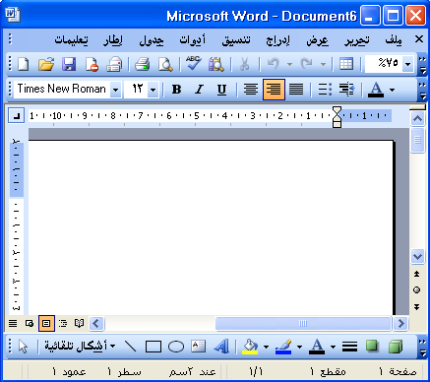 | القلم والسبورة  والكتاب العلمي  جهاز الحاسب  برنامج ميكروسوفت وورد | ◉ توضيح وظائف وأسماء الأزرار الموجودة في برنامج معالج النصوص. |  تعرف على أسماء ووظائف الأزرار الموجودة على أشرطة الأدوات في برنامج معالج النصوص؟

الواجب | الكتاب العملي صفحة 112(تمرينات التدريب)
توقيع المدير |  |  | توقيع المشرف

